
PENGEMBANGAN APLIKASI ALAT UKUR TINGKAT PENYESUAIAN DIRI ANAK DALAM BIDANG LAYANAN PRIBADI
Jurnal Konseling Andi Matappa
Volume 1 Nomor 1 Februari 2017. Hal .........
p-ISSN: 2549-1857; e-ISSN: 2549-4279
(Diterima: bulan-2017; di revisi: bulan-2017; dipublikasikan: bulan-2017)

The Development of The Aplication of Childern’s Adjusment Level Measurement Tool in The Field of Personal Service

¹Muqaffi, ²Akhmad Harum, ³Muhammad Anas
¹Bimbingan dan Konseling, Universitas Negeri Makassar,
²Bimbingan dan Konseling, Universitas Negeri Makassar,
³Bimbingan dan Konseling, Universitas Negeri Makassar
Correspondence:email.²akhmad.harum@unm.ac.id

Abstrack: Penelitian ini mengembangkan mengenai aplikasi alat ukur tingkat penyesuaian diri anak dengan kajian utama yaitu untuk mengetahui : (1) Gambaran kebutuhan pengembangan Aplikasi alat ukur tingkat penyesuaian diri anak dalam bidang layanan pribadi di SMA Negeri 2 Soppeng. (2) Prototype aplikasi alat ukur tingkat penyesuaian diri anak dalam bidang layanan pribadi di SMA Negeri 2 Soppeng. (3) Tingkat validitas dan kepraktisan aplikasi alat ukur tingkat penyesuaian diri anak dalam bidang layanan pribadi di SMA Negeri 2 Soppeng. Pengambilan data dilakukan melalui wawancara dan observasi. Teknik analisis data menggunakan analisis data kuantitatif dan kualitatif. Hasil penelitian yang diperoleh yaitu : (1) Gambaran kebutuhan pengembangan aplikasi alat ukur tingkat penyesuaian diri anak dirasa sangat membutuhkan aplikasi ini guna membantu guru bimbingan dan konseling dalam melaksanakan proses konsling untuk mendapatkan informasi yang baik mengenai masalah siswa sehingga treatmen yang diberikan cocok dengam permasalahan. (2) Prototype aplikasi alat ukur tingkat penyesuaian diri anak ini yaitu aplikasi yang dirancang terdiri atas tujuh bagian tampilan halaman yakni halaman awal, tujuan, manfaat, instruksi, biodata, isi tes yang terdiri atas 60 pernyataan dengan model skala dan halaman hasil tes. (3) Tingkat validitas dan kepraktisan aplikasi alat ukur tingkat penyesuaian diri anak ini ialah berdasarkan hasil uji ahli yang telah dilakukan disimpulkan bahwa aplikasi ini dinyatakan sangat valid dan layak untuk diberikan di sekolah.
Kata Kunci: Alat Ukur, Tingkat Penyesuaian Diri dan Media Bimbingan dan Konseling

Abstract This study develops an application for measuring the level of adjustment with the main study to find out: (1) Description of the need for developing an application for measuring the level of adjustment in the field of personal service at SMA Negeri 2 Soppeng. (2) Application prototype for measuring children's level of adjustment in personal service at SMA Negeri 2 Soppeng. (3) The level of validity and practicality of the application to measure the level of adjustment of children in the field of personal services at SMA Negeri 2 Soppeng. Data collection was done through interviews and observations. The data analysis technique used quantitative and qualitative data analysis. The results obtained are: (1) An overview of the need for developing an application for measuring the level of adjustment of children is felt to really need this application to help teacher guidance and counseling in carrying out the counseling process to get good information about students so that treatment is given with problems. (2) The prototype of the application for measuring the level of adjustment of the child is an application that is designed to consist of seven display parts, namely the beginning, goals, benefits, instructions, biodata, test contents consisting of 60 statements with a scale model and test results pages. (3 ) The level of validity and practicality of the application of this child's adjustment level measuring instrument can be seen based on the results of experts who have done it says that this application is declared very valid and feasible to be given in schools.

Keyword: Measuring Tools, Level of Adjusment and Guidance and Counseling Facility

PENDAHULUAN
Kepribadian (personality) adalah sifat dan tingkah laku khas seseorang yang membedakannya dengan orang lain. Integrasi karakteristik dari struktur, pola tingkahlaku, minat, pendirian, kemampuan dan potensi yang dimiliki seseorang (Sjarkawi, 2008). Kepribadian bukan merupakan sesuatu yang statis karena kepribadian memiliki sifat-sifat dinamis yang disebut dinamika kepribadian. Dinamika kepribadian ini berkembang pesat pada diri anak-anak (masa kanak-kanak) karena pada dasarnya mereka masih memiliki pribadi yang belum matang, yaitu masa pembentukan kepribadian. Oleh karena kepribadian memiliki sifat dinamis sehingga pada diri seseorang sering mengalami masalah kepribadian. Masalah kepribadian dapat berupa gangguan dalam pencapaian hubungan harmonis dengan orang lain atau dengan lingkungannya. Sebagai sesuatu yang memiliki sifat kedinamisan, maka karakter kepribadian seseorang dapat berubah dan berkembang sampai batas kematangan tertentu. Perkembangannya sejalan dengan perkembangan kemampuan cara berpikir seseorang. Perkembangan kemampuan cara berpikir ini dipengaruhi oleh lingkungan sekitar seseorang yang mengkristal sebagai pengalaman dan hasil belajar. Hasil belajar dan pengalaman inilah yang memberikan warna pada kehidupan seseorang nantinya (Jenny, 2006) Dalam pertumbuhan dan perkembangannya seringkali kepribadian itu menemukan suatu permasalahan dalam proses pembentukannya. Terdapat faktor-faktor yang selalu mempengaruhi perkembangan yang terjadi dalam pembentukan kepribadian seorang manusia. Kepribadian dapat dibentuk dan diusahakan terwujud sesuai dengan bentuk kepribadian yang normal dan adaptif.
Oleh karena itu, Pendidikan hadir sebagai sarana pembentukan kepribadian anak agar terciptanya pribadi yang positif pada anak melalui pembelajaran dan pengalaman yang didapat dilingkungan sekolah. Pendidikan merupakan suatu media yang sangat dibutuhkan untuk mengembangkan potensi anak berupa keterampilan wawasan maupun karakter karena pendidikan sangat penting dalam membentuk generasi yang lebih baik. Undang-undang Nomor 20 Tahun 2003 Pasal 1 ayat (1) menjelaskan pendidikan adalah usaha sadar dan terencana untuk mewujudkan suasana belajar dan proses pembelajaran agar peserta didik secara aktif mengembangkan potensi dirinya untuk memiliki kekuatan spiritual keagamaan, pengendalian diri, kepribadian, kecerdasan, akhlak mulia, serta keterampilan yang diperlukan dirinya, masyarakat, bangsa dan negara.
Pendidikan pertama adalah keluarga, sekolah serta masyarakat juga berperan aktif dalam proses pembentukan karakter anak dan mengontrol jati diri, karena masyarakat disebut sebagai sekelompok manusia banyak bersatu dengan cara tertentu karena hasrat-hasrat kemasyarakatan yang sama. Keluarga adalah kelompok primer yang paling penting dalam masyarakat, keluarga merupakan suatu masyarakat terkecil dalam kehidupan umat manusia sebagai makhluk sosial, karena keluarga merupakan unit pertama dalam masyarakat dan terbentuknya tahap awal proses sosialisasi dan perkembangan individu (Masdudi, 2014:23). Lingkungan sekolah merupakan salah satu yang berperan penting dalam membentuk kepribadian anak, hal ini dikarenakan sebagian besar waktu seorang anak dihabiskan di lingkungan sekolah. Melalui metode pendidikan yang diterapkan disekolah diharapkan akan memberikan pengembangan yang baik pada
Tidak sedikit pula permasalahan-permasalahan yang ditemukan pada seorang individu disebabkan karena kurang dapatnya melakukan penyesuian diri yang baik, sehingga meimbulkan sikap-sikap yang menyimpang. Banyak faktor yang dapat menyebabkan siswa memiliki penyesuian diri yang kurang baik diantaranya ialah faktor keluarga, lingkungan, hubungan interpersonal ataupun dari diri individu itu sendiri. Masalah-masalah seperti ini harus segera ditangani agar tidak memberikan dampak negatif berkepanjangan pada siswa berupa sikap yang menyimpang. Untuk itu guru bimbingan dan konseling disekolah hadir sebagai salah satu yang memiliki peran penting dalam mengetahui masalah siswa dan menanganinya dengan baik.
Guru bimbingan dan konseling memiliki peranan penting terkait dengan pengembangan diri siswa yang sesuai dengan kebutuhan, potensi bakat, minat dan kepribadian siswa disekolah. Adapun tugas-tugas yang dimiliki oleh seorang guru bimbingan dan konseling atau konselor yang ditemukan oleh Salahudin (2010: 206 ) antara lain, kegiatan melaksanakan dalam pelayanan bimbingan pribadi, bimbingan sosial, bimbingan belajar, bimbingan karir serta semua jenis layanan termasuk kegiatan pendukung yang dihargai sebanyak 18 jam., kegiatan evalusai pelaksanaan layanan dalam bimbingan pribadi, bimbingan sosial, bimbingan belajar, bimbingan karir serta semua jenis layanan termasuk kegiatan pendukung yang dihargai sebanyak 6 jam dan menyelengarakan bimbingan terhadap siswa, baik yang bersifat preventif, perservatif maupun yang bersisifat korektif atau kuratif.
Adapun keberhasilan guru bimbingan dan konseling dalam melaksnakan tugasnya sebagai pendidik dilihat dari beberapa hal yaitu: menjalankan tugas pokok serta fungsinya terhadap proses pelaksanaan pelayanan bimbingan dan konseling disekolah, adanya kegiatan tatap muka dalam kelas selama 2 jam pembelajaran perminggu setiap kelasnya untuk melakukan pembelajaran dalam bidang pelayanan bimbingan dan konselig disekolah, adanya siswa asuh dengan rasio satu guru bimbingan dan konseling melayani 150 orang konseli, adanya sarana dan prasarana serta pembiayaan dalam menunjang pelayanan bimbingan dan konseling disekolah (Permendikbud Nomor 81 A).
Namun apa yang terjadi dilapangan sangatlah berbeda dilihat dari tidak adanya kelas yang diberikan untuk guru bimbingan dan konseling serta banyaknya siswa yang harus dihadapi oleh seorang guru bimbingan dan konseling di sekolah yang membuat penanganan siswa bermasalah disekolah menjadi tidak maksimal serta pemberian treatment terhadap siswa seakan-akan asal jadi saja. Hal ini sangat krusial dikarenakan ketika suatu masalah yang dialami siswa diberikan penanganan yang tidak tepat maka bukannya memperbaiki masalah tapi malah akan memperburuknya atau bahkan tidak berdampak apa-apa terhadap siswa. Dengan keadaan yang ada disekolah bahwa jumlah guru bimbingan dan konseling tidak sebanding dengan banyaknya siswa yang harus dihadapi yang membuat penanganan-penanganan masalah siswa ataupun assessment yang dilakukan oleh guru bimbingan dan konseling disekolah menjadi tidak maksimal. Dalam melakukan konseling individual seorang guru bimbingan dan konseling dituntut harus bekerja secara profesional serta teratur dengan memberikan assessment terlebih dahulu sebelum menentukan treatament yang akan diberikan kepada siswa agar nantinya masalah siswa benar-benar dapat teratasi dengan baik. Namun salah satu hambatan yang dialami oleh guru bimbingan dan konseling yakni waktu yang diperlukan untuk melakukan assessment, terkadang dalam proses konseling siswa tidak memiliki banyak waktu dikarenakan tidak adanya jam khusus untuk bimbingan dan konseling yang membuat proses konseling dapat dilakukan saat jam istirahat saja sementara seperti yang diketahui bahwa dalam melakukan assessment guru bimbingan dan konseling harus benar-benar mendalami terlebih dahulu masalah dan faktor penyebab dari masalah siswa itu sendiri.
Berdasarkan pengamatan yang peneliti lakukan pada tanggal 16-18 november 2020 dengan mengamati kegiatan konseling yang dilakukan guru BK disekolah terdapat beberapa siswa yang mengalami permasalahan mengenai kehadirannya pada saat kelas online, dalam melakukan intervensi guru BK hanya menanyakan alasan siswa tersebut tidak hadir dalam kelas onlinenya dan memberikan nasehat, ini terjadi dikarenakan tidak cukupnya waktu yang diberikan untuk guru bimbingan dan konseling dikarenakan siswa juga harus masuk dikelas belajarnya. Dari apa yang dilakukan guru bimbingan dan konseling menurut peneliti kurang efektif untuk mengetahui penyebab utama siswa jarang masuk kelas online dan menyelesaikan tugasnya. Sementara saat peneliti menanyakan ke guru lain menurutnya siswa tersebut pada saat kelas tatap muka dan juga pada awal pelaksanaan belajar dari rumah masih terbilang rajin. Kemungkinan terdapat faktor lain yang menyebabkan siswa tersebut malas pada saat kelas online yang harusnya dicari tahu penyebab utama siswa tersebut berkelakuan demikian. Dalam pelaksanaan konseling peneliti juga kurang menyaksikan pemberian instrumen-instrumen untuk mengungkap masalah siswa, peneliti juga melakukan observasi di ruangan BK sekolah tersebut dan melihat kurangnya media BK didalam ruangan tersebut baik media secara fisik maupun nonfisik.
Berdasarkan hal diatas sebagai upaya memaksimalkan kinerja guru bimbingan dan konseling dengan waktu yang terbilang tidak banyak dalam melakukan konseling individual peneliti ingin mengembangkan aplikasi alat ukur tingkat penyesuaian diri anak. Alat ukur ini nantinya akan mengungkap faktor-faktor (Keluarga, hetroseksual, hubungan interpersonal dan kondisi diri) yang menyebabkan masalah dari siswa tersebut sehingga guru bimbingan dan konseling dapat menjadikan hasil dari alat ukur ini sebagai bahan wawancara eksploratif secara mendalam untuk melakukan konseling sehingga treatment yang diberikan sesuai dengan masalah siswa. Alat ukur ini nantinya akan dikemas dalam bentuk aplikasi sehingga mempercepat kinerja guru bimbingan dan konseling didalam tidak adanya waktu khusus untuk pemberian konseling.
Pengembangan produk ini dirasa sangat perlu untuk dilakukan dikarenakan pada saat pelaksanaan konseling individual guru bimbingan dan konseling dirasa kurang mampu untuk menangkap point-point krusial mengenai permasalahan siswa ataupun mengungkap permasalahan yang dialami oleh siswa dalam hubungan pribadi sosialnya sehingga dalam pemberian treatment kurang maksimal. Dalam proses konseling individual yang dilakukan guru bimbingan dan konseling juga sangat jarang memberikan sebuah angket untuk siswa sebagai bahan dalam membantu mengungkap permasalahan yang dimana dengan system wawancara saja dirasa kurang cukup untuk membantu guru bimbingan dan konseling menemukan latak titik permasalahan seorang siswa. Beberapa hal diatas dirasa menjadi permasalahan yang krusial dalam pemberian konseling individual terhadap siswa di sekolah sehingga melalui pengembangan produk ini diharapkan bahwa guru bimbingan dan konseling disekolah dapat memaksimalkan proses konseling individual disekolah dan juga dalam mengungkap permasalahan-permasalahan yang dialami siswa terkait dengan hubungan pribadi sosialnya.

METODE
Dalam penelitian ini jenis penelitian yang digunakan adalah Penelitian Pengembangan atau (Research and Development). Penelitian dan pengembangan adalah penelitian yang digunakan untuk menghasilkan produk tertentu, dan menguji keefektifan produk tersebut. Sedangkan Borg and Gall (1998) mengemukakan bahwa “What is research and development? Its is a process used to develop and validate educational product”. Penelitian dan pengembangan digunakan untuk memvalidasi dan mengembangkan produk.
Menurut Borg and Gall (1998) yang dimaksud dengan model penelitian pengembangan adalah “a process used develop and validate educational product”. Penelitian pengembangan muncul sebagai strategi yang bertujuan untuk meningkatkan kualitas pendidikan, mengembangkan dan memvalidasi hasil-hasil pendidikan. Dalam penelitian Research and Development ini digunakan untuk menghasilkan aplikasi alat ukur tingkat penyesuaian diri anak. Media bimbingan dan konseling berupa aplikasi alat ukur tingkat penyesuaian diri anak untuk meningkatkan ketepatan dalam pemberian treatment serta memudahkan pekerjaan seorang guru bimbingan dan konseling.
Adapun tempat penelitian pengembangan ini dilaksanakan di SMA NEGERI 2 SOPPENG, dipilihnya tempat ini karena sesuai dengan data awal yang diperoleh di ketahui bahwa disekolah ini jam khusus untuk bimbingan dan konseling tidak ada sehingga menjadi salah satu kendala dalam melaksanakan kegatan konseling. Beberapa diantara guru bimbingan dan konseling juga dalam proses konseling tidak membuat sebuah pedoman wawancara yang dapat dijadikan bahan dalam menggali lebh dalam masalah siswa sehingga dalam prosesnya terkesan konseling hanya terlihat sekedar memberi nasehat saja. Untuk itu peneliti akan mengembangkan media bimbingan dan konseling berupa alat ukur tingkat penyesuaian diri anak.
Prosedur pengembangan yang digunakan yaitu;
- Analisis kebutuhan dan pengumpulan informasi, mengidentifikasi kebutuhan subyek tentang produk yang akan dikembangkan dan mengumpulkan informasi tentang fenomena konflik antar calon konselor dan guru bimbingan dan konseling, studi literatur, perumusan masalah.
- Perencanaan dan pengembangan, merumuskan tujuan pengembangan dan menentukan materi yang akan dikembangkan.
- Pengembangan produk awal, desain produk, pembuatan produk.
- Uji ahli (validasi ahli)
- Revisi I
- Uji kelompok kecil
- Revisi II
- Uji kelompok terbatas (produk akhir)
Adapun jenis-jenis data penilaian pada pengembangan produk ini yaitu:
- Data validasi ahli
Penilaian produk yang dilakukan berupa penilaian tingkat validitas bentuk, isi, dan desain aplikasi media bimbingan dan konseling berupa aplikasi program alat ukur tingkat penyesuaian diri anak berdasarkan penilaian ahli.
- Data kemenarikan
Penilaian produk yang dilakukan dalam menilai kemenarikan bentuk, isi dan desain media bimbingan dan konseling berupa aplikasi alat ukur tingkat penyesuaian diri anak.

- Data kepraktisan
Penilaian produk yang dilakukan dalam melihat kepraktisan berupa penilaian tingkat validitas kemudahan dan ketepatan media bimbingan dan konseling berupa alat ukur tingkat penyesuaian diri anak yang diperoleh melalui penilaian ahli dan praktisi bimbingan dan konseling.
- Data keefektifan
Data keefekifan dilihat dari sejauh mana bentuk, isi dan desain media bimbingan dan konseling berupa alat ukur tingkat penyesuaian diri anak efektif digunakan untuk meningkatkan kemampuan dalam menganalisa suatu permasalahan, penarikan kesimpulan serta efisiensi pelaksanaan konseling individual oleh guru bimbingan dan konseling berdasarkan analisis hasil uji lapangan.
Teknik pengambilan data yang digunakan yaitu;
- Observasi
Peneliti menggunakan metode observasi karena dirasa penting untuk melihat sejauh mana guru bimbingan dan konseling disekolah bekerja terkhusus pada penggunaan media dalam memberikan layanan konseling serta kelengkapan sarana dan prasarana bimbingan dan konseling. Peneliti melakukan observasi dengan mengamati serta terjun langsung dalam lingkungan subyek pada saat melakukan proses konseling individual.
- Wawancara
Wawancara merupakan hal yang penting untuk dilakukan guna melihat sejauh mana kinerja guru bimbingan dan konseling yang dirasakan oleh siswa serta untuk mengetahui kendala pemberian layanan konseling disekolah yang dirasakan oleh guru bimbingan dan konseling. Wawancara dilakukan dengan cara mengajukan pertanyaan-pertanyaan terstruktur karena peneliti menggunakan pedoman wawancara yang disusun secara sistematis dan lengkap untuk mengumpulkan data yang dicari.
Selanjutnya validasi instrumen dalam penelitian pengembangan ini berupa observasi dan wawancara dilakukan dengan cara validitas logis, apabila instrumen tersebut secara analisis akal sudah sesuai dengan isi dan aspek yang diungkap. Untuk memperoleh instrumen yang memiliki validitas logis baik dari isi maupun aspeknya, peneliti melakukan perencanaan penyusunan instrumen dengan membuat kisi-kisi instrument (Arikunto dalam Muhdar, 2013). Selanjutnya peneliti meminta pendapat ahli dalam mencermati kesesuaian instrumen yang telah disusun dengan hal-hal yang ingin dihasilkan.
Berikut teknik analisis data dalam penelitian ini;
- Jenis Data
Data-data yang diperoleh dalam pengembangan alat ukur tingkat penyesuaian diri anak berupa data kualitatif dan kuantitatif. Data kualitatif didapatkan dari hasil kritik dan saran dari para ahli dan kelompok terhadap pengembangan aplikasi ini. Kemudian kritik dan saran tersebut dianalisis sebelum dijadikan sebagai bahan revisi produk yang sedang dikembangkan.
Data kuantitatif diperoleh dari hasil uji coba kelompok yang berupa penilaian secara umum mengenai aplikasi alat ukur tingkat penyesuaian diri anak. Data ini diperoleh kemudian diolah untuk menunjukkan taraf kelayakan. Sehingga pada akhirnya, semua data baik data kualitatif ataupun kuantitatif yang diperoleh akan digunakan sebagai dasar dalam merevisi aplikasi alat ukur tingkat penyesuaian diri anak.
- Teknik Analisis Data
Teknik analisis data yang digunakan dalam mengolah data yang diperoleh untuk pengembangan media ini adalah dengan menggunakan analisis isi dan analisis deskriptif.
- Analisis Data Kualitatif
Analisis data kualitatif dilakukan dengan menggunakan analisis isi, yaitu mengelompokkan informasi-informasi data kualitatif yang diperoleh berupa hasil wawancara siswa pada tahap need assessment media, masukan, tanggapan, serta kritik dan saran yang diperoleh dari para ahli. Ini digunakan untuk merevisi media tahap awal. Sedangkan komentar siswa subjek uji coba digunakan untuk merevisi media pada tahap revisi produk akhir.
- Analisis Data Kuantitatif
Analisis data kuantitatif dilakukan dengan analisis deskriptif kuantitatif, yaitu untuk menganalisis data kuantitatif yang dipeoleh dari angket lembar evaluasi yang didapatkan dari hasil uji coba kelompok. Arikunto (Jumiati, 2015) menyatakan bahwa data kuantitatif yang berupa angka-angka dapat diproses dengan cara:
“Dijumlah, dibandingkan dengan jumlah yang diharapkan dan diperoleh persentase. Kadang-kadang pencarian persentase dimaksudkan untuk mengetahui statis sesuatu yang dipresentasekan dan disajikan tetap berupa persentase. Sesudah sampai ke persentase lalu ditafsirkan dengan kalimat yang bersifat kualitatif, misalnya sangat baik (90,1%-100%), baik (80,1%-90%), cukup baik (70,1%-80%), kurang baik (60,1%-70%), tidak baik (kurang dari 60%).”
Jawaban yang didapatkan melalui angket dijumlahkan atau dikelompokkan sesuai dengan bentuk instrumen yang digunakan. Menurut Arikunto (Jumiati, 2015). Dalam penelitian ini, angket yang digunakan yaitu angket dengan bentuk jawaban “ya” dan “tidak”, oleh karena itu, sebelum dilakukan analisa, calon peneliti menjumlahkan seberapa banyak jawaban “ya” dan seberapa banyak jawaban “tidak” kemudian calon peneliti mempresentasekan dengan menggunakan rumus berikut ini:
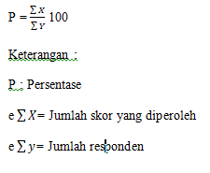

Setelah diperoleh persentase dengan rumus tersebut di atas, calon peneliti lalu menafsirkan hasil perentase tersebut ke dalam empat kriteria kelayakan, yaitu sangat layak, layak, kurang layak, dan tidak layak.
Berdasarkan rumus di atas, maka dalam penelitian ini akan menggunakan kriteria kelayakan sebagai berikut:
3,01 – 4,00 = sangat layak
2,01 – 3,00 = layak
1,01 – 2,00 = kurang layak
0,01 – 1,00 = tidak layak
- Jika tingkat perolehan penilaian di atas 3,00 maka aplikasi alat ukur tingkat penyesuaian diri anak dinyatakan valid.
- Jika tingkat perolehan penilaian berada pada kategori 2,01 – 3,00 maka aplikasi alat ukur tingkat penyesuaian diri anak dinyatakan layak

HASIL DAN PEMBAHASAN
Adapun pada bagian ini peneliti akan mengemukakan hasil penelitian dan pembahasan dari pengembangan aplikasi alat ukur tingkat penyesuaian diri anak dalam bidang layanan pribadi pada siswa SMA. Dalam penelitian aplikasi ini akan berkenaan dengan 3 komponen kegiatan yaitu: (1) gambaran analisis kebutuhan pengembangan aplikasi alat ukur tingkat penyesuaian diri anak dalam bidang layanan pribadi di SMA Negeri 2 Soppeng; (2) prototipe aplikasi alat ukur tingkat penyesuaian diri anak dalam bidang layanan pribadi di SMA Negeri 2 Soppeng; (3) tingkat validitas dan kepraktisan aplikasi alat ukur tingkat penyesuaian diri anak dalam bidang layanan pribadi di SMA Negeri 2 Soppeng. Dalam pelaksanaan dari 3 komponen langkah kegiatan diatas peneliti menggunakan model penelitian borg and gall (Sugiyono, 2019) yang telah dimodifikasi oleh peneliti.
Adapun hasil penelitian ini yaitu; Pertama, mengenai gambaran analisis kebutuhan pengembangan aplikasi alat ukur tingkat penyesuaian diri anak dalam bidang layanan pribadi di SMA Negeri 2 Soppeng. Hasil analisis kebutuhan didasarkan pada asumsi-asumsi dan studi pendahuluan yang dilakukan oleh peneliti dengan menggunakan metode kegiatan wawancara dengan guru bimbingan dan konseling dan juga observasi yang dilakukan di ruangan bimbingan dan koneling dan pelaksanaan proses konseling.

Adapun hasil wawancara dengan 4 orang guru bimbingan dan konseling yakni ibu M dan N, Bapak F dan S. Dalam pelaksanaan sesi wawancara peneliti mengajukan pertanyaan mengenai apakah terdapat pembagian angket pada konseli dalam proses konseling. Jawaban yang didapatkan yaitu bahwasanya dalam proses konseling tidak ada pembagian angket yang dilakukan dikarenakan kurangnya ketersediaan angket yang terdapat disekolah dan kurangnya pengetahuan dalam membuat angket.

Pertanyaan kedua mengenai bagaimana cara guru bimbingan dan konseling dalam melakukan assessment awal pada seorang konseli. Dalam proses assessment awal sendiri guru bimbingan dan konseling hanya melakukan wawancara semata sehingga data yang didapatkan hanya berdasar pada penuturan konseli. Dengan data yang didapat hanya berasal dari wawancara saja hal ini dianggap kurang dikarenakan tidak adanya data pendukung lain dalam mengungkap masalah konseli sehingga kebutuhan angket sangat perlu untuk membantu proses konseling disekolah.

Melanjutkan ke pertanyaan ketiga mengenai seberapa penting assessment awal untuk diberikan pada konseli. Hasil yang didaptkan yaitu assessment awal dirasa sangat perlu untuk dilakukan terutama penggunaan angket guna membantu dalam mengungkap sumber masalah dari konseli, mempersingkat waktu dalam proses konseling ditengah keterbatasan waktu yang dimiliki, memudahkan konseli mengungkapkan hal yang tidak dapat diungkapkan secara oral, dan dengan pengadaan agket ini guru bimbingan dan konselig juga memiliki data-data konseli secara utuh sebagai arsip dan dapat digunakan sewaktu-waktu.

Adapun dalam pelaksanaan konseling individual terdapat beberapa kesulitan-kesulitan yang dirasakan guru bimbingan dan konseling yaitu kurangnya media bantu bimbingan dan konseling seperti angket, siswa yang sulit atau bahkan tidak ingin mengungkapkan masalahnya, waktu konseling yang sangat terbatas, ketersediaan tenaga guru bimbingan dan konseling yang sedikit berbanding terbalik dengan jumlah keseluruhan siswa, sulitnya mengambil informasi dari siswa yang jika ditanya mereka diam saja, informasi yang didapatkan dari siswa biasanya hanya bersifat umum dikarenakan dalam proses konseling yang digunkana hanya metode wawancara tanpa adanya angket untuk lebih mendalami masalah siswa serta kurangnya arsip data yang dimiliki terkait dengan siswa.

Selanjutnya hasil yang didapatkan mengenai cara guru bimbingan dan konseling selama ini dalam melakukan konseling yaitu melakukan wawancara secara intens pada siswa lalu setelah itu mengarahkan siswa untuk menemukan penyebab utama dalam masalahnya, biasa juga yang dilakukan hanya wawancara saja kemudian memberikan saran pada siswa serta bagaimana caranya agar siswa tidak mengulangi perbuatannya jika hal itu menyangkut siswa yang malas ataupun suka bolos kelas. Adapun jika masalah dirasa berat guru bimbingan dan konseling juga melibatkan wali kelas dan orang tua dalam proses konseling sehingga informasi yang didapat benar-benar valid.

Kemudian hasil yang didapatkan dilapangan mengenai sarana dan prasarana bimbingan dan konseling disekolah dirasa sangat kurang, ruang bimbingan dan konseling yang memiliki suasana yang kurang kondusif dikarenakan digabung dengan ruangan UKS, ruang konseling yang kecil, kurangnya pengarsipan data siswa, kurang kondusifnya ruangan konseling dkarenakan berdekatan dengan lorong sekolah yang sering ditempati oleh siswa lalu lalang yang menyebabkan fokus konseli biasa terpecah, media BK yang biasa digunakan hanya powerpoint saja yang digunakan dalam pemberian layanan informasi.

Lanjut pendapat guru bimbingan dan konseling mengenai aplikasi yang akan dikembangkan yaitu aplikasi yang dikembangkan akan sangat membantu dalam proses konseling terutama dalam mengumpulkan informasi sebagai data pendukung dalam menangani masalah konseli terkait sikap terhadap diri sendiri dan lingkungannya, dapat menghemat waktu konseling, memudahkan dalam mengumpulkan informasi mengenai siswa dan membantu keterlaksanaan pemberian assessment awal.

Dalam proses wawancara juga didapatkan hasil mengenai seberapa membantunya aplikasi tersebut bagi guru bimbingan dan konseling diantaranya ialah dalam proses wawancara guru bimbingan dan konseling sudah tidak perlu menanyakan hal-hal umum lagi sehingga pertanyaan akan kebanyakana menjurus pada permasalahan konseli dan perasaan yang dialami oleh konseli. Aplikasi tersebut juga dinilai dapat membantu siswa yang malu-malu untuk berbicara sehingga dalam proses wawancara dapat dilakukan secara intens berdasar data yang didapatkan terlebih dahulu sehingga tugas guru bimbingan dan konseling mengarahkan siswa tersebut dalam menceritakan masalahnya.

Dalam proses wawancara ini peneliti juga mengajukan beberapa pertanyaan kepada tiga orang siswa yang didapatkan hasil sebagai berikut, yang pertama mengenai pemberian angket dalam proses konseling hasil yang didapatkan yaitu tidak ada lembar kerja yang dibagikan pada awal konseling, ketika siswa dipanggil keruang BK mereka hanya ditanyai beberapa pertanyaan oleh guru bimbingan dan konseling. Selanjutnya mengenai waktu pelaksanaan proses konseling yang diberikan adapun hasilnya yaitu waktu dalam proses konseling yang dilakukan cukup lama, hal lain yaitu saat mereka belum selesai menceritakan detail permasalahan mereka bel masuk sudah berbunyi sehingga apa yang mereka sampaikan kepada guru bimbingan dan konseling tidak dapat secara maksimal, selain itu mereka juga merasa bahwa terdapat beberapa hal yang mereka tidak tahu cara mengungkapkannya secara langsung sehingga terkendala dalam menyampaikan maksud sesungguhnya dari apa yang mereka ingin sampaikan. Terakhir peneliti menanyakan apakah mereka tahu persis penyebab dari masalah yang mereka alami didapatkan hasil bahwa mereka agak mengetahui penyebab dari masalah yang mereka rasakan saat ini sementara yang lainnya merasa kurang tahu penyebab masalah yang dialami. Peneliti juga sempat menjelaskan secara singkat mengenai apa itu alat ukur sikap dan respon ketiga konseli ini tertarik mendengarkan penjelasan peneliti, adapun pendapat dari siswa tersebut ialah sangat positif, mereka berpendapat bahwa hal tersebut dapat membantu mereka dalam menemukan penyebab dari masalah mereka sehingga dapat dengan mudah membantu proses konseling mereka.

Adapun hasil dari observasi yang dilakukan terhadap beberapa aspek penilaian yaitu (1) rumusan tujuan dengan indicator ketepatan rumusan tujuan konselling dan relevansi tujuan dengan permasalahan konseling dinilai sangat baik oleh peneliti. (2) Rumusan masalah dengan indicator ketepatan mendeskripsikan masalah konseli dinilai baik, ketepatan menentukan penyebab masalah konseli dan mendeskrpsikan kekutan dan kelemahan konseli dinilai agak baik. (3) Teknik pemecahan masalah dengan indicator ketepatan pemilihan teknik konseling sesuai dengan masalah konseli serta relevansi pemilihan teknik konseling dengan tujuan pemecahan masalah masing-masing dinilai agak baik. (4) Media BK dengan indicator ketersediaan media BK, pemberian media BK dalam pelayanan, kelengkapan sarana prasarana BK dinilai kurang. (5) hambatan-hambatan dengan indicator waktu layanan sesuai dengan perencanaan dan sarpas sesuai harapan masing-masing dinilai kurang, jumlah SDM guru bimbingan dan konseling dengan siswa dinilai agak baik dan dukungan sistem dinilai baik.

Berdasarkan hasil wawancara yang dilakukan terhadap 4 orang guru bimbingan dan konseling serta hasil observasi peneliti dapat disimpulkan bahwa dalam proses konseling mereka hanya mengandalkan wawancara sebagai bahan dalam menggali informasi dari siswa, mereka tidak menyertakan angket atau alat ukur sehingga saat mereka melaksanakan konseling untuk mendapatkan informasi cenderung lebih lama. Dari data tersebut dapat juga diperoleh bahwa ketidaktersediaan angket atau alat ukur yang siap pakai dan media BK yang kurang memadai membuat mereka tidak melaksanakan pemberian angket atau alat ukur sebagai pembantu dalam melaksanakan konseling disekolah. Guru bimbingan dan konseling juga membutuhkan data mengenai angket alat ukur tingkat penyesuaian diri anak sebagai bahan awal pelaksanaan konseling. Permasalahan jangka waktu untuk melakukan konseling juga terbatas sehingga informasi yang didapat dari konseli juga kurang dan membutuhkan beberapa kali pertemuan hanya untuk menggali informasi, hal tersebut dapat membuat proses konseling sangat lama yang masih membutuhkan pemberian treatment sehingga diperlukan instrument alat ukur tingkat penyesuaian diri anak dalam membantu guru bimbingan dan konseling dalam melakukan konseling individual.

Dari uraian diatas maka dapat disimpulkan bahwa gambaran analisis kebutuhan pengembangan aplikasi alat ukur tingkat penyesuaian diri anak dalam bidang layanan pribadi di SMA Negeri 2 Soppeng sangat membutuhkan aplikasi ini guna membantu guru bimbingan dan konseling dalam melaksanakan proses konsling agar benar-benar mendapatkan informasi yang baik mengenai masalah siswa sehingga treatmen yang juga diberikan cocok dengam permasalahan konseli serta dapat mengefisienkan waktu proses konseling disekolah dan menambah data angket yang diperlukan oleh guru bimbingan dan konseling untuk digunakan nantinya.

Kedua, prototipe aplikasi alat ukur tingkat penyesuaian diri anak dalam bidang layanan pribadi di SMA Negeri 2 Soppeng yang terdiri atas;
- Halaman Depan

Halaman depan dari aplikasi ini berisi nama dari aplikasi itu sendiri yaitu aplikasi alat ukur tingkat penyesuaian diri anak, setelah itu dibawahnya terdapat logo konselor, lalu dibawah logo tersebut terdapat tombol dengan tulisan masuk untuk nantinya memulai aplikasi, terkahir pada bagian paling bawah terdapat tulisan “jurusan bimbingan dan konseling UNM”.
- Halaman Tujuan

Pada halaman ini menjelaskan mengenai tujuan dari aplikasi alat ukur tingkat penyesuaian diri anak ini sehingga konseli mengetahui tujuan dari pemberian aplikasi ini dalam proses konseling.
- Halaman Manfaat

Pada halaman ini mejelaskan mengenai manfaat dari aplikasi alat ukur tingkat penyesuaian diri anak ini.
- Halaman Instruksi

Pada halaman ini dijelaskan mengenai cara pengerjaan dari pernyataan aplikasi tersebut agar konseli mengerti cara kerja dari tes ini.
- Halaman Biodata

Pada halaman ini konseli diperkenankan untuk mengisi biodata terlebih dahulu.
- Halaman Tes

Halaman ini berisi pernyataan yang jawabannya nanti akan dipilih oleh konseli. Dalam tes ini terdapat 60 pernyataan yang memiliki pilihan jawaban yang akan dipilih oleh konseli sesuai dengan apa yang konseli rasakan, Halaman tes ini terdiri dari 5 halaman. Setelah konseli mengerjakannya pada halaman pertama selanjutnya konseli menekan tombol next untuk berpindah halaman begitu seterusnya.
- Halaman Hasil

Pada halaman ini menampilkan hasil tes dari konseli menampilkan nilai aspek sikap yang memiliki masalah pada diri konseli.
Ketiga, gambaran hasil validitas aplikasi alat ukur tingkat penyesuaian diri anak dalam bidang layanan pribadi bagi siswa di SMA Negeri 2 Soppeng.
- Validasi Ahli (Data Kualitatif)

Validasi ahli untuk penilaian aspek isi materi dan media teknologi dalam pendidikan, peneliti melibatkan tiga orang ahli yakni Akhmad Harum, M. Pd. Dosen Psikologi Pendidikan dan Bimbingan sebagai validator isi materi, yang kedua yaitu Dr. Nurhikmah H, S. Pd, M. Si. Dosen Teknologi Pendidikan sebagai validator media dan desain pembelajaran, yang ketiga yaitu Andi Sahtiani Jahri, S. Pd, M. Pd. Dosen Bahasa dan Sastra Indonesia sebagai validator bahasa.

Data yang peneliti peroleh dari validator isi materi media Akhmad Harum, S. Pd. Dosen Psikologi Pendidikan dan Bimbingan yaitu materi yang terdapat dalam aplikasi alat ukur tingkat penyesuaian diri anak ini layak untuk digunakan dalam penelitian dan layak untuk uji coba lapangan dengan revisi kecil. Adapun saran yang didapatkan peneliti yaitu:
- Hindari terlalu banyak kata saya dalam pernyataan dan kata yang sebenarnya sudah ada pada pilihan jawaban.
- Item dan aspek sikap pada instrument media diacak.
- Mempertimbangkan pilihan Ya dan Tidak pada optian jawaban.
- Menambahkan beberapa penjelasan mengenai pengembangan media pada kisi-kisi isi materi.

Data selanjutnya yang peneliti peroleh dari validator media dan desain pembelajaran Dr. Nurhikmah H, S. Pd, M. Si. Dosen Teknologi Pendidikan yaitu media aplikasi alat ukur tingkat penyesuaian diri anak ini layak untuk digunakan dalam penelitian dan layak untuk uji coba lapangan dengan revisi kecil. Adapun saran yang didapatkan peneliti yaitu:
- Teks tujuan dan manfaat terlalu kecil sehingga perlu diperbesar.
- Navigasi back perlu ditambahkan.
- Pilihan jawaban satu saja perlu untuk di proteksi.
- Tulisan pilihan terlalu kecil.
- Respon pingisian lambat

Terakhir, data yang peneliti peroleh dari validator bahasa Andi Sahtiani Jahri, S. Pd, M. Pd. Dosen Bahasa dan Sastra Indonesia yaitu bahasa yang digunakan dalam aplikasi alat ukur tingkat penyesuaian diri anak ini layak untuk digunakan dalam penelitian dan layak untuk uji coba lapangan dengan revisi kecil. Adapun saran yang didapatkan peneliti yaitu:
- Sesuaikan penulisan dengan kaidah ejaan 2021.
- Perbaiki beberapa kata dalam instrumennya.

Setelah dilakukan uji validitas isi materi, media pengembangan dan bahasa peneliti mendapatkan beberapa poin saran perbaikan dari ketiga validator dan peneliti telah melakukan perbaikan dari segi aspek isi, media dan bahasa dengan berdasarkan saran-saran dari validator.

Berdasarkan hasil validasi yang didapat oleh peneliti dari validator isi materi, media pengembangan dan bahasa yakni Akhmad Harum, S. Pd, M. Pd, Dr. Nurhikah H, S. Pd, M. Si dan Andi Sahtiani Jahri, S. Pd, M. Pd. Didapatkan hasil bahwa materi, bahasa dan media aplikasi alat ukur tingkat penyesuaian diri anak layak untuk digunakan dalam penelitian dan layak untuk uji lapangan dengan revisi kecil.
- Validasi Ahi (Data Kuantitatif)
Data kuantitatif diperoleh dari uji kelayakan terhadap aplikasi alat ukur tingkat penyesuaian diri anak yang peneliti rincikan satu persatu yaitu uji kelayakan oleh ahli 1 (ahli materi), kelayakan oleh ahli 2 (media pengembangan) dan kelayakan oleh ahli 3 (ahli bahasa) yang kemudian akan didapatkan persentase kelayakan, yang peneliti jabarkan sebagai berikut:
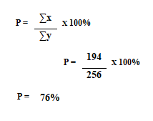
- Ahli Materi

Uji validasi yang dilakukan oleh validator materi sebanyak 64 item penilaian. Dari 64 aspek yang di lakukan uji validasi didapatkan hasil sebagai berikut, 2 aspek mendapatkan penilaian yang sangat valid dan 62 aspek mendapatkan penilaian yang valid.
- Ahli Media dan Pengembangan
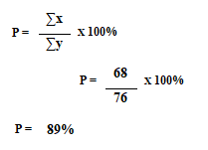

Uji validasi yang dilakukan oleh validator media sebanyak 19 item penilaian. Dari total 19 indikator penilaian terdapat 1 indikator yang mendapatkan penilaian kurang valid, 6 indikator yang mendapatkan penilaian valid dan 12 indikator yang mendapatkan penilaian sangat valid. Dalam uji validasi ini terdapat 1 indikator yang mendapatkan penilaian kurang valid yaitu mengenai ketepatan pemilihan ukuran huruf yang dimana indicator ini yang akan dilakukan proses perbaikan dalam revisi produk.

- Ahli Bahasa
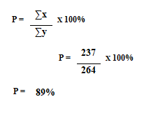

Uji validasi yang dilakukan oleh validator bahasa sebanyak 66 item penilaian. Dari total 66 aspek yang di lakukan uji validasi didapatkan hasil sebagai berikut, 45 aspek mendapatkan penilaian yang sangat valid dan 16 aspek mendapatkan penilaian yang valid, 4 aspek mendapatkan penilaian kurang valid dan satu aspek tidak valid. Hal-hal yang dirasa kurang valid atau tidak akan dilakukan proses perbaikan dalam revisi produk.
- Validitas dan Reabilitas
Menurut Ghozali (Dalam Wiratmanto, 2014) uji validitas digunakan untuk mengukur sah atau valid tidaknya suatu kuisoner. Uji validitas menunjukkan sejauh mana suatu alat ukur tersebut valid dalam mengukur variabel yang diukur. Valid tidaknya suatu alat ukur tergantung pada mampu tidaknya alat ukur tersebut mencapai tujuan pengukuran yang dikehendaki dengan tepat. Adapun uji validitas yang dilakukan dalam penelitian ini dengan menggunakan metode analisis faktor. Menurut Charles Spearman (Dalam Wirmanto, 2014) yang mengemukakan dalil bahwa korelasi internal dapat diwakili dengan menggunakan sebuah peubah atau faktor yang dinamakan dengan faktor g. Selanjutnya faktor ini dikenal sebagai faktor’kepintaran umum’(general intelegence). Asumsi atau persyaratan dalam analisis faktor yaitu, Nilai Kaiser-Mayer-Olkin Measure Sampling Adequency (KMO MSA) Lebih besar dari 0,50 dan nilai Bartlett’s Test of Sphericity (Sig) lebih kecil dari 0,05. Dan dikatakan memiliki hubungan yan kuat antar variable jika bilai Anti-image Corelation antar variable lebih besar dari 0,50.
Uji reliabilitas adalah pengujian kehandalan alat ukur untuk mengetahui sejauh mana suatu pengukuran dapat memberikan hasil yang sama bila dilakukan pengukuran kembali pada subyek yang sama, selama aspek yang diukur dalam diri responden tidak mengalami perubahan. Teknik pengujian reliabilitas yang digunakan adalah Cronbach’s Alpha, yaitu koefisien yang menggambarkan seberapa baik item-item dalam suatu set berkorelasi secara positif satu sama lain. Menurut Ghozali (Dalam Gunawan, 2016) suatu konstruk atau variabel dikatakan reliabel jika memberikan nilai Conbarch Alpha > 0,60.
- Hasil Uji Validitas
- Aspek Keluarga
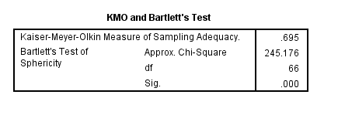

Tabel 1.1 Nilai KMO

Berdasarkan output diatas diketahui nilai KMO MSA sebesar 0,695 > 0,50 dan nilai Sig 0,000 < 0,05. Maka analisis faktor dalam aspek keluarga ini dinyatakan valid kerena telah memenuhi persyaratan dalam uji analisis faktor.
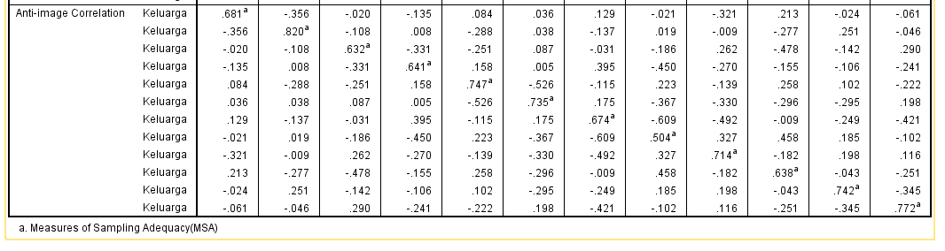

Tabel 1.2 Nilai MSA

Berdasarkan output diatas diketahui nilai MSA dari tiap variabel yang digunakan yaitu: variable 1 (0,681), variable 2 (0,820), variable 3 (0,632), variable 4 (0,641), variable 5 (0,747), variable 6 (0,735), variable 7 (0,674), variable 8 (0,504), variable 9 (0,714), variable 10 (0,638), variable 11 (0,742) dan variable 12 (0,772). Berdasarkan data yang diperoleh bahwa semua variable yang diteliti memiiki nilai MSA > 0,50, maka Maka analisis faktor dalam aspek keluarga ini dinyatakan valid kerena telah memenuhi persyaratan dalam uji analisis faktor.
- Aspek Heteroseksual
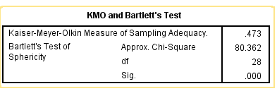

Tabael 1.3 Nilai KMO
Berdasarkan output diatas diketahui nilai KMO MSA sebesar 0,473 > 0,50 dan nilai Sig 0,000 < 0,05. Maka analisis faktor dalam aspek keluarga ini dinyatakan valid kerena telah memenuhi persyaratan dalam uji analisis faktor.

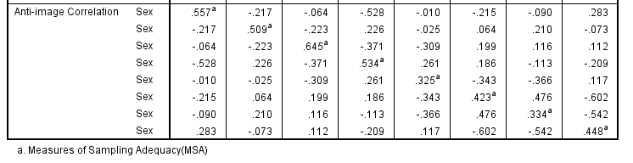

Tabel 1.4 Nilai MSA

Berdasarkan output diatas diketahui nilai MSA dari tiap variabel yang digunakan yaitu: variable 1 (0,557), variable 2 (0,509), variable 3 (0,645), variable 4 (0,534), variable 5 (0,325), variable 6 (0,423), variable 7 (0,334), variable 8 (0,448), Berdasarkan data yang diperoleh bahwa semua variable yang diteliti memiiki nilai MSA > 0,50, maka Maka analisis faktor dalam aspek keluarga ini dinyatakan valid kerena telah memenuhi persyaratan dalam uji analisis faktor.
- Aspek Hubungan Interpersonal
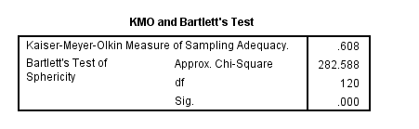

Tabel 1.5 Nilai KMO

Berdasarkan output diatas diketahui nilai KMO MSA sebesar 0,608 > 0,50 dan nilai Sig 0,000 < 0,05. Maka analisis faktor dalam aspek keluarga ini dinyatakan valid kerena telah memenuhi persyaratan dalam uji analisis faktor.
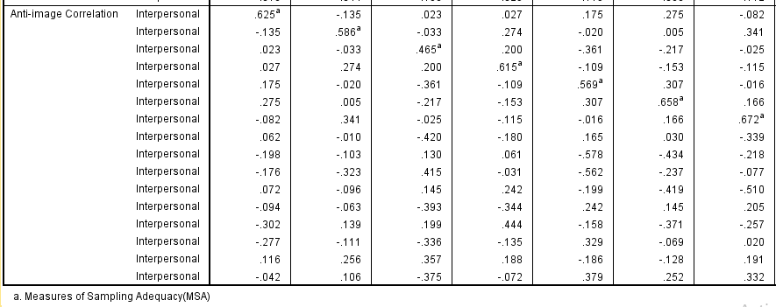

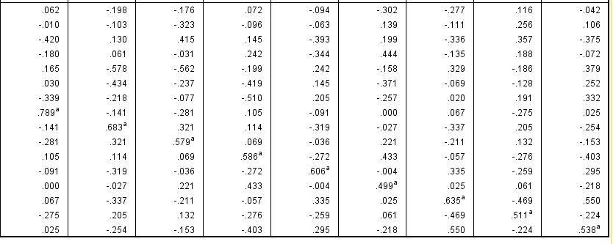

Tabel 1.6 Nilai MSA

Berdasarkan output diatas diketahui nilai MSA dari tiap variabel yang digunakan yaitu: variable 1 (0,625), variable 2 (0,586), variable 3 (0,465), variable 4 (0,615), variable 5 (0,569), variable 6 (0,658), variable 7 (0,672), variable 8 (0,789), variable 9 (0,683), variable 10 (0,579), variable 11 (0,586), variable 12 (0,606) variable 13 (0,499), variable 14 (0,635), variable 15 (0,511) dan variable 16 (0,538). Berdasarkan data yang diperoleh bahwa semua variable yang diteliti memiiki nilai MSA > 0,50, maka Maka analisis faktor dalam aspek keluarga ini dinyatakan valid kerena telah memenuhi persyaratan dalam uji analisis faktor.
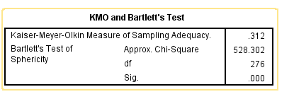
- Aspek Kondisi Diri

Tabel 1.7 Nilai KMO

Berdasarkan output diatas diketahui nilai KMO MSA sebesar 0,312 > 0,50 dan nilai Sig 0,000 < 0,05. Maka analisis faktor dalam aspek keluarga ini dinyatakan valid kerena telah memenuhi persyaratan dalam uji analisis faktor.
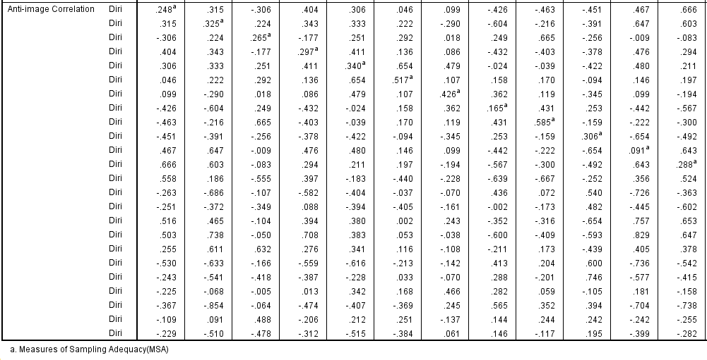

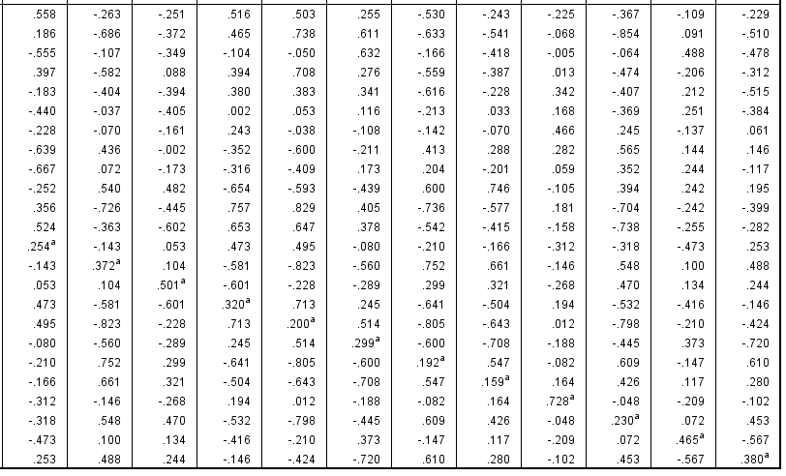

Tabel 1.8 Nilai MSA

Berdasarkan output diatas diketahui nilai MSA dari tiap variabel yang digunakan yaitu: variable 1 (0,248), variable 2 (0,325), variable 3 (0,265), variable 4 (0,297), variable 5 (0,340), variable 6 (0,517), variable 7 (0,426), variable 8 (0,165), variable 9 (0,585), variable 10 (0,306), variable 11 (0,91), variable 12 (0,288) variable 13 (0,254), variable 14 (0,372), variable 15 (0,501) dan variable 16 (0,320) variable 17 (0,200), variable 18 (0,299), variable 19 (0,192), variable 20 (0,159), variable 21 (0,728), variable 22 (0,230), variable 23 (0,465), variable 24 (0,380). Berdasarkan data yang diperoleh bahwa semua variable yang diteliti memiiki nilai MSA > 0,50, maka Maka analisis faktor dalam aspek keluarga ini dinyatakan valid kerena telah memenuhi persyaratan dalam uji analisis faktor.
- Hasil Uji Reabilitas
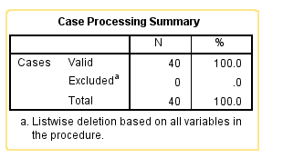

Tabel 2.1 Hasil Uji

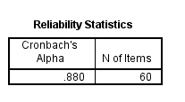
Berdasarkan output diatas didapatkan hasil terdapat 40 responden dan kusioner dinyatakan 100% valid.

Tabel 2.2 Nilai Cronbach Alpha

Berdasarkan output diatas didapatkan hasil bahwa dari total 60 item pernyataan didapatkan nilai Cronbach’s Alpha yaitu 0,880. Dari data tersebut didapat hasil bahwa nilai Cronbach’s Alpha 0,880 > 0,60 maka dapat dikatakan bahwa semua item tersebut reliable.
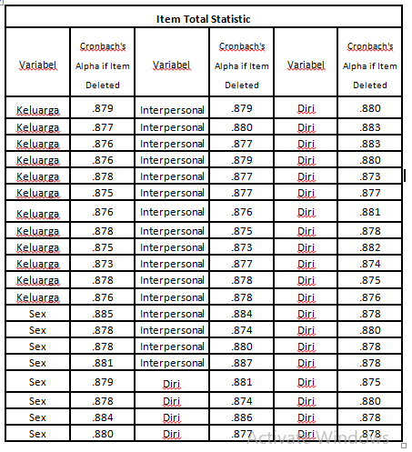

Tabel 2.3 Nilai Total Statistik

Berdasarkan ouput dari data diatas dapat dilihat nilai Cronbach’s Alpha if Item Deleted memiliki nilai yang lebih besar daripada 0,60 sehingga dinyatakan reliable. Jika nilai Cronbach’s Alpha > r tabel dengan dignifikansi 5% maka kusioner dinyatakan reliable. Dilihat dari data tersebut didapat hasil bahwa nilai Cronbach’s Alpha > 0,244 maka dapat dikatakan bahwa semua item tersebut reliable.
- Hasil Uji Kepraktisan
Uji kepraktisan aplikasi alat ukur tingkat penyesuaian diri anak diberikan kepada guru bimbingan dan konseling yaitu, didapatkan hasil sebagai berikut.
- Kegunaan (Utility)
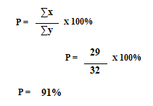

Berdasarkan hasil persentase yang didapatkan berdasarkan hasil uji kegunaan aplikasi tersebut didapatkan hasil sebesar 90% dengan hasil analisis sangat valid akan berguna jika diberikan pada siswa disekolah.
- Kelayakan (Feseability)
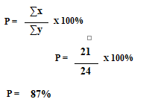

Berdasarkan hasil persentase yang didapatkan berdasarkan hasil uji kegunaan aplikasi tersebut didapatkan hasil sebesar 87% dengan hasil analisis sangat valid dan layak jika diberikan pada siswa disekolah.
- Ketepatan (Accuracy)
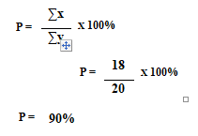

Berdasarkan hasil persentase yang didapatkan berdasarkan hasil uji kegunaan aplikasi tersebut didapatkan hasil sebesar 90% dengan hasil analisis sangat valid dan tepat jika diberikan pada siswa disekolah.
- Revisi Produk
Dalam melakukan revisi produk, pertama peneliti terlebih dahulu melakukan perbaikan pada isi materi dari media pengembangan, adapun saran yang diberikan oleh validator ahli isi materi yakni hindari terlalu banyak kata saya dalam satu pernyataan, isi dari aspek pernyataan di acak, menambahkan beberapa penjelasan mengenai pengembangan media pada kisi-kisi isi materi dan mempertimbangkan pilihan jawaban Ya atau Tidak. Setelah menerima saran dari uji ahli peneliti kemudian memperbaiki isi materi dari instrument peneliti yakni dengan mengurangi kata saya dalam satu pernyataan, aspek isi diacak, menambahkan penjelasan pada isi materi dari media, untuk pemilihan pilihan jawaban peneliti tetap memakai skala likert atau tidak melakukan perubahan, hal ini dikarenakan peneliti ingin dalam interpretasi jawaban konseli memiliki skala yang dapat dilihat seberapa banyak atau sedikitnya tingkatan yang dihasilkan oleh aplikasi ini.
Selanjutnya yaitu revisi dari uji ahli media dan desain pembelajaran yaitu teks tujuan dan manfaat terlalu kecil sehingga perlu diperbesar, navigasi back perlu ditambahkan, pilihan option satu saja perlu untuk di proteksi, tulisan pilihan jawaban terlalu kecil, respon pingisian lambat. Menindaklanjuti saran dan masukan dari uji ahli media dan desain pembelajaran peneliti kemudian melakukan revisi produk media yakni dengan memperbesar ukuran teks, menambahkan navigasi back, pilihan jawaban diproteksi sehingga pilihan hanya bisa dipilih satu saja, ukuran pilihan jawaban diperbesar dan meningkatkan sensitivitas pengisian jawaban.
Terakhir peneliti melakukan revisi dari ahli bahasa mengenai menyesuaikan tata bahasa instrument sesuai dengan EYD tahun 2021 serta memperbaiki beberapa poin pernyataan dalam instrument.
- Hasil Uji Coba Lapangan
Uji coba lapangan untuk produk aplikasi alat ukur tingkat penyesuaian diri anak dilakukan menggunakan metode uji coba kelompok kecil berdasarkan tahap penelitian. Uji coba kelompok kecil ini dilakukan setelah dilakukan revisi terhadap produk berdasarkan data validasi ahli dan dimyatakan valid.
Uji coba kelompok kecil ini dilakukan pada 20 orang siswa SMA Negeri 2 Soppeng, 20 orang siswa ini diambil dari siswa bimbingan dari 4 orang guru bimbingan dan konseling sekolah yang terdiri atas 5 orang siswa kelas XI MIPA 1, 5 orang siswa kelas XI MIPA 2, 5 orang siswa kelas XI MIPA 4 dan 5 orang siswa kelas XI IPS 1.
Berdasarkan hasil uji coba kelompok kecil yang telah dilakukan oleh peneliti terhadap 20 orang siswa kelas XI SMA Negeri 2 Soppeng yang diambil masing-masing 5 orang siswa bimbingan dari 4 orang guru bimbingan dan konseling yang ada disekolah. Adapun hasil yang didapatkan oleh peneliti yaitu sebanyak 16 orang siswa menyatakan bahwa tampilan dari aplikasi alat ukur sikap tersebut sudah menarik dengan total persentase 80%, Selanjutnya yaitu sebanyak 20 orang siswa menyatakan bahwa bahasa yang digunakan dalam aplikasi alat ukur sikap tersebut mudah untuk dipahami dengan total persentase 100%, Lalu sebanyak 20 orang siswa menyatakan bahwa aplikasi alat ukur sikap tersebut mudah untuk digunakan dengan total persentase 100%, kemudian sebanyak 20 orang siswa menyatakan bahwa pernyataan dalam aplikasi alat ukur sikap tersebut mudah dipahami dengan total persentase 100%, selanjutnya sebanyak 19 orang siswa menyatakan bahwa hasil dari aplikasi alat ukur sikap tersebut sudah mengungkapkan sebagian besar faktor penyebab dari masalah yang mereka rasakan dengan total persentase 90% dan terakhir sebanyak 20 orang siswa menyatakan bahwa alat ukur sikap tersebut memberikan kemudahan dalam membantu mereka mengungkapkan faktor penyebab masalah yang tidak dapar mereka ungkapkan secara langsung kepada guru bimbingan dan konseling dengan total persentase 100%. Demikianlah hasil persentase yang peneliti dapatkan setelah melakukan uji coba kelompok kecil terhadap 20 orang siswa kelas XI di SMA Negeri 2 Soppeng.
- Revisi Akhir
Revisi produk akhir ini dilakukan jika mendapatkan saran perbaikan dari siswa pada saat dilakukannya uji coba kelompok kecil. Adapun saran yang diterima oleh peneliti dari siswa yaitu “aplikasi tersebut sangat menarik akan tetapi apabila telah memilih jawaban dan jawaban tersebut terlanjur tertendis dan tidak sesuai keinginan maka kita tidak bisa menggantinya lagi, saran saya agar lebih memudahkan seseorang untuk memilih jawaban dan dapat diganti sesuka hati sehingga menghasilkan jawaban yang benar dan tepat”, berdasarkan hasil angket yang dibagikan terdapat 5 siswa yang mengutarakan hal yang sama yakni pilihan jawaban tidak dapat diganti.
Berdasarkan saran dari siswa tersebut setelah melakukan uji coba kelompok kecil peneliti kemudian melakukan revisi terhadap produk sesuai dengan saran yang didapat yakni memperbaiki pemilihan dalam memilih jawaban sehingga dapat diganti dengan mudah apabila terjadi kesalahan dala menekan jawaban.
Adapun pembahasan penelitian sebagai berikut; Dalam pelaksanaanya penelitian pengembangan aplikasi alat ukur tingkat penyesuaian diri anak dalam bidang layanan pribadi di SMA Negeri 2 Soppeng ini bertujuan untuk memaksimalkan kinerja guru bimbingan dan konseling dalam melakukan konseling individual disekolah dengan waktu yang terbilang terbatas serta hasil dari tes ini dapat dijadikan sebagai bahan dalam membuat pedoman wawancara (assesment awal) yang lebih kompleks dan dalam menentukan penentuan treatment terhadap konseli. Menurut Nurul Wahidah dkk (2019) mengatakan bahwa pelaksanaan assessment merupakan hal yang penting dan harus dilakukan dengan berhati-hati sesuai dengan kaidahnya. Kesalahan dalam mengidentifikasi masalah karena assessment yang tidak memadai akan menyebabkan treatment gagal; atau bahkan dapat memicu munculnya konsekuensi dari treatment yang merugikan diri konseli. Selanjutnya Nurul Wahidah dkk (2019) menambahkan bahwa assessment dilakukan untuk menggali dinamika dan faktor penentu yang mendasari munculnya masalah. Hal ini sesuai dengan tujuan assessment dalam bimbingan dan konseling, yaitu mengumpulkan informasi yang memungkinkan bagi konselor untuk menentukan masalah dan memahami latar belakang serta situasi yang ada pada masalah konseli. Berangkat dari faktor-faktor krusial tersebut aplikasi alat ukur tingkat penyesuaian diri anak dalam bidang layanan pribadi ini hadir sebagai hal baru dalam pelaksanaan proses konseling. Dalam pelaksanaan konseling disekolah dimana jumlah guru bimbingan dan konseling tidak sepadan dengan jumlah siswa serta tidak adanya waktu khusus untuk pelaksanaan konseling disekolah membuat kinerja guru bimbingan dan konseling menjadi sangat berat sehingga pelaksanaan proses konseling juga menjadi tidak maksimal. Proses konseling yang dilakukan disekolah pada penerapannya hanya menggunakan wawancara yang bersifat umum saja tanpa menambahkan pertanyaan yang lebih spesifik kepada siswa, konseling yang cenderung menasehati, proses konseling yang terkesan dipercepat dikarenakan waktu yang terbatas, kurangnya pengetahuan guru bimbingan dan konseling disekolah dalam membuat pedoman wawancara dan angket untuk siswa serta tidak adanya media BK disekolah. Hal inilah yang menjadi faktor yang membuat tidak maksimalnya proses konseling disekolah dan dalam mengentaskan masalah yang dirasakan oleh siswa. Oleh karena hal demikian guru bimbingan dan konseling sangat mendukung adanya aplikasi alat ukur tingkat penyesuaian diri anak sebagai media bantu dalam pelaksanaan proses konseling disekolah.
Pada penelitian ini membahas mengenai pengembangan aplikasi alat ukur tingkat penyesuaian diri anak dalam bidang layanan pribadi di SMA Negeri 2 Soppeng yang bertujuan untuk memaksimalkan kinerja guru bimbingan dan konseling dalam melakukan konseling individual disekolah dengan waktu yang terbilang terbatas serta hasil dari tes ini dapat dijadikan sebagai bahan dalam membuat pedoman dan dalam menentukan penentuan treatment terhadap konseli, maka sebagai langkah awal peneliti melakukan observasi lapangan (assessment) yang berguna dalam menyusun program berdasarkan data yang ditemukan dilapangan dan bertujuan untuk mengidentifikasi kegaitan yang perlu dilakukan berdasarkan data yang diperoleh.
Berdasarkan hasil dari observasi lapangan (assessment) yang peneliti peroleh dari guru bimbingan dan konseling, siswa, dan observasi yang dilakukan, hasil kajian teoritik dan empiric sangat diperlukan dalam menciptakan layanan bimbingan dan konseling yang menarik dan inovatif guna meningkatkan produktivitas kerja guru bimbingan dan konseling. Sejalan dengan hasil observasi lapangan (assessment) sebelum melakukan pengembangan aplikasi alat ukur tingkat penyesuaian diri anak dilakukan studi literatur dan assessment guna mengetahui kebutuhan guru bimbingan dan konseling disekolah mnegenai area penerapan model pengembangan.
Pengembangan aplikasi alat ukur tingkat penyesuaian diri anak ini merujuk pada hasil observasi lapangan yang dilakukan bahwa proses konseling disekolah cenderung tidak maksimal dikarenakan waktu yang terbatas, wawancara yang tekesan tidak spesifik serta media BK yang sangat kurang. Nurita & Abdul (2015) mengemukakan bahwa Model layanan bimbingan dan konseling yang diselenggarakan di sekolah-sekolah menengah di Indonesia pada umumnya masih berorientasi pada metode pengajaran kelas tradisional (classroom guidance) yang memposisikan guru pembimbing sebagai pihak dominan. informasi dan layanan psikologis yang disampaikan pun masih terbatas pada media konvensional, seperti papan bimbingan dan audio-guidance. Bentuk media tersbut berupa papan bimbingan, folder, poster, majalah sekolah, display perguruan tinggi, biblioterapi dan permainan. Pada saat pelaksanaan konseling individual guru bimbingan dan konseling dirasa kurang mampu untuk menangkap point-point krusial mengenai permasalahan siswa ataupun mengungkap permasalahan yang dialami oleh siswa dalam hubungan pribadi sosialnya sehingga dalam pemberian treatment kurang maksimal. Dalam proses konseling individual yang dilakukan guru bimbingan dan konseling juga sangat jarang memberikan sebuah angket untuk siswa sebagai bahan dalam membantu mengungkap permasalahan yang dimana dengan system wawancara saja dirasa kurang cukup untuk membantu guru bimbingan dan konseling menemukan latak titik permasalahan seorang siswa. Maka perlu adanya media yang lebih praktis namun dapat dilihat dan diakses oleh semua murid tanpa mengurangi isi dari materi bimbingan. Berangkat dari hal tersebut pengembangan aplikasi alat ukur tingkat penyesuaian diri anak ini dirasa perlu untuk dikembangkan sebagai salah satu inovasi pengembangan media BK terkhususnya dalam bidang layanan pribadi yang dapat memaksimalkan pelaksanaan proses konseling dan pemberian treatment yang cocok dengan masalah siswa. Nurfarida (2018) menjelaskan bahwa dengan pelayanan bimbingan dan konseling diharapkan siswa mampu mengatasi masalahnya sendiri sehingga dapat menyesuaikan diri dengan lingkungannya dalam rangka memperkembangkan potensi yang ada pada dirinya. Tujuan bimbingan dan konseling adalah agar siswa yang dibimbing memiliki kemampuan atau kecakapan melihat dan menemukan masalahnya dan mampu memecahkan atau mengentaskan sendiri masalah yang dihadapinya sehingga siswa tersebut dapat menyesuaikan diri secara efektif dengan lingkungannya.
Secara keseluruhan dapat dilihat bahwa hasil validasi yang dilakukan oleh tiga orang ahli dan seorang praktisi, yaitu ahli isi materi bimbigan dan konseling, ahli media dan desain pembelajaran dan ahli bahasa serta praktisi BK (guru bimbingan dan konseling) diperoleh hasil bahwa aplikasi alat ukur tingkat penyesuaian diri anak telah valid dan sudah dapat dilakukan uji coba kelompok kecil. Namun terdapat beberapa saran yang didapatkan oleh peneliti sehingga sebelum melakukan uji coba kelompok kecil peneliti perlu untuk melakukan revisi guna menyempurakan pengembangan aplikasi alat ukur sikap anak tersebut. Angket yang diisi oleh ketiga orang ahli serta seorang praktisi tersebut yang peneliti jadikan sebagai acuan dalam melakukan revisi produk sebelum dilakukannya uji coba kelompok kecil.
Setelah melakukan revisi produk peneliti kemudian melakukan uji coba kelompok kecil yang melibatkan 20 orang siswa untuk mengetahui uji kebertrimaan aplikasi alat ukur tingkat penyesuaian diri anak yang telah dikembangkan dan untuk mengetahui hal apa saja yang perlu untuk direvisi sebelum menghasilkan produk akhir. Dalam pelaksanaan uji coba kelompok kecil ini pemberian aplikasi tersebut kepada siswa dilakukan secara langsung disekolah dan dilaksanakan dengan pendampingan oleh guru bimbingan dan konseling, sementara untuk pengujiannya dilakukan secara daring menggunakan angket yang dibuat pada googleform yang diisi oleh siswa dengan hasil yang dapat diterima oleh siswa. Hal tersebut dapat dilihat dari hasil uji coba kelompok kecil terhadap 20 orang siswa dimana sebanyak 16 siswa beranggapan bahwa tampilan dari aplikasi alat ukur sikap tersebut sudah menarik, 20 siswa beranggapan bahasa yang digunakan dalam aplikasi mudah untuk dipahami, 20 siswa juga beranggapan bahwa aplikasi tersebut mudah untuk digunakan, 20 siswa beranggapan bahwa pernyataan dalam aplikasi tersebut mudah untuk dimengerti, lalu 19 siswa beranggapan bahwa aplikasi tersebut sudah mengungkapkan sebagaian besar faktor penyebab dari masalah yang mereka rasakan dan 20 siswa beranggapan bahwa aplikasi tersebut memberikan kemudahan bagi mereka dalam mengungkapkan faktor penyebab masalah yang tidak dapat mereka ungkapkan secara langsung kepada guru bimbingan dan konseling. Berdasarkan dari hasil uji coba kelompok kecil yang peneliti dapatkan dapat disimpulkan bahwa aplikasi alat ukur tingkat penyesuaian diri anak yang dikembangkan oleh peneliti dapat dilaksnakan di sekolah.
Setalah peneliti melakukan uji coba kelompok kecil, didapatkan data bahwa terdapat beberapa saran dari siswa terkait peningkatan kinerja aplikasi alat ukur sikap tersebut. Berangkat dari hasil yang didapatkan peneliti lalu melakukan revisi produk mengikuti saran yang didapatkan dari uji coba kelompok kecil, setelah melakukan revsi produk kemudian dihasilkanlah produk akhir dari pengembangan aplikasi alat ukur tingkat penyesuaian diri anak.
Adapun kemudahan-kemudahan yang dirasakan oleh guru bimbingan dan konseling setelah menggunakan aplikasi tersebut ialah guru bimbingan dan konseling lebih menghemat waktu dalam melakukan proses konseling, lebih mudah untuk menyusun pedoman wawancara, menambah ketersediaan angket disekolah, hasil dari tes tersebut dapat dijadikan sebagai data awal sehinnga pemberian treatment yang diberikan juga akan tepat, proses penggalian informasi yang dirasa memudahkan progress kerja dan membantu dalam mengungkap masalah siswa yang kurang dapat diungkapkan secara oral. Semnetara itu kemudahan yang dirasakan oleh siswa yaitu mereka dapat mengetahui beberapa sumber penyebab masalah yang mereka rasakan, menambah antusias dalam melakukan konseling, merasa lebih dimudahkan dalam mengungkapkan informasi yang tidak dapat diungkapkan secara oral dan mempermudah proses penyampaian informasi siswa terhadap guru bimbingan dan konseling.
Setiap pengembangan suatu produk tidak terlepas dari yang namanya keterbatasan dalam melakukan pembuatan sebuah media. Adapun keterbatasan pengembangan aplikasi alat ukur tingkat penyesuaian diri anak yaitu aplikasi ini hanya berbasis pada system android saja dengan minimal versi android 8 dikarenakan kompetensi dan biaya yang belum memadai. Keterbatasan kompetensi juga membuat dalam penampilan halaman hasil yang didapatkan oleh siswa ini tidak dapat untuk disimpan langsung ke handphone sehingga untuk menyimpannya dilakukan dengan cara screenshoot dengan hasil sebagai gambar.
SIMPULAN DAN SARAN
Berdasarkan hasil penelitian dan pembahasan yang telah peneliti paparkan maka dapat disimpulkan bahwa:
- Gambaran kebutuhan pengembangan aplikasi alat ukur tingkat penyesuaian diri anak di SMA Negeri 2 Soppeng ini berdasarkan observasi lapangan yang telah dilakukan bahwa pengembangan aplikasi ini sangat dibutuhkan guna sebagai media untuk mengetahui sebagian besar faktor penyebab masalah yang dirasakan konseli, sebagai bahan dalam membaut pedoman wawancara dan mempersingkat waktu yang digunakan dalam proses konseling disekolah.
- Prototipe dari aplikasi alat ukur tingkat penyesuaian diri anak ini terdiri atas tujuh bagian yaitu tampilan awal, tampilan tujuan, tampilan manfaat, tampilan instruksi, tampilan biodata, tampilan isi dan tampilan hasil.
- Setelah melakukan validasi oleh ahli dan uji coba kelompok kecil didapatkan hasil mengenai tingkat validitas dan tingkat kepraktisan dari aplikasi alat ukur tingkat penyesuaian diri anak ini berada pada kategori tinggi. Dengan demikian aplikasi alat ukur tingkat penyesuaian diri anak ini valid dan praktis untuk digunakan disekolah sebagai media penunjang dalam pelaksanaan konseling individual yang dilakukan disekolah.
Berdasarkan kesimpulan penelitian yang didapatkan peneliti mengajukan saran sebagai berikut:
- Bagi guru bimbingan dan konseling agar memanfaatkan dan menggnakan aplikasi ini sebaik mungkin dalam proses konseling individual yang dilakukan disekolah agar benar-benar dapat membantu penanganan siswa di sekolah.
- Bagi peneliti selanjutnya agar dapat mengembangkan aplikasi bukan hanya pada sistem operasi android saja serta menambah daya tarik dalam tampilannya itu sendiri.
DAFTAR RUJUKAN
Aswadi, dkk. 2018. Perilaku Menghisap Lem (Ngelem) Sebagai Tahap Dini Penggunaan Narkoba Pada Remaja Di Kota Makassar. Public Health Science Journal, Vol. 10 (2, 2018). (di akses pada 14 oktober 2020).
Andi Setiawan. 2016. Peranan Teknologi Informasi dalam Bimbingan dan Konseling. Bitnet jurnal pendidikan teknologi informasi. Volume 1, Nomor 1, h. (46-49).
Azizah Fatmawati, dkk. 2016. Pengembangan Aplikasi Tes Kepribadian Berbasis Intelegent Agent Menggunakan Metode Summary. IJCCS. Volume 10, Nomor 2, h. (173-182).
Bangun, Nurita BR. Hasan Abdul. 2015. Pengembangan Media Web Bimbingan dan Konseling. Jurnal Teknologi Informasi & Komunikasi dalam Pendidikan, Volume 2, Nomor 1, h. (99-110).
Cahyani, D. 2019. Solution focused therapy untuk memperbaiki pola komunikasi ibu dan anak. PROCEDIA Studi Kasus dan Intervensi Psikologi. Volume 7, Nomor 2, h. (65-73).
Daruma, R. 2003. Penggunaan Tes Psikologi. Makassar: Badan Penerbit FIP UNM.
Deliani, Nurfarida. 2018. Konsepsi (Kesalapahaman) Bimbingan dan Konseling dalam Pendidikan. Jurnal Bimbingan dan Konseling Islam. Volume 1, Nomor 2, h. (11-126).
Fasha, dkk. 2015. Pengembangan Model E-Career Untuk Meningkatkan Keputusan Karir Peserta didik Sma Negeri 3 Makassar. Jurnal Psikologi Pendidikan & Konseling, Volume. 1, Nomor. 2.
Fakultas Psikologi Universitas Mulawarman. 2017. Administrasi Tes. Kalimantan Timur: Universitas Mulawarman.
Gunawan, Andreas. 2016. Pengaruh Kompensasi dan Disiplin Kerja terhadap Kinerja Karyawan pada PT Gesit Nusa Tangguh. Jurnal Ilmiah Manajemen Bisnis. Volume 16, Nomor 1, h. (3-10).
Haeba, Haerani Nur. 2009. Terapi Kognitif Perilakuan dan Depresi Pasca Melahirkan. Jurnal Intervensi Psikologi. Volume 1, Nomor 1, h. (1-124).
Kasih Fitria. 2017. Profil Kompetensi Guru Bimbingan Dan Konseling Dalam Pelayanan Kelompok Di Sma Sumatra Barat. Jurnal Counseling Care, Volume 1, Nomor 1, h. (13-26).
Maurah, Ratih. 2012. Hubungan Antara Penyesuaian Diri Dengan Kecendrungan Baby Blues Syndrome Pada Ibu Pasca Melahirkan. Skripsi (tidak ditebitkan). Malang: Universitas Islam Negeri Maulana Malik Ibrahim Malang.
Mufida, SAA. 2014. Hubungan Internalisasi Norma terhadap Safety Ridding pada Komunitas Vario Owner Club Malang. Skripsi (tidak diterbitkan). Malang: Universitas Islam Negeri Maulana Malik Ibrahim Malang.
Muhid, A. dkk. 2017. Pengembangan Alat Ukur Psikologis. Surabaya: Universitas Islam Negeri Surabaya.
Nuzliah dan Siswanto Irman. 2019. Standarisasi Kode Etik Profesi Bimbingan dan Konseling. Jurnal Edukasi Jurnal Bimbingan dan Konseling, Volume. 5, Nomor 1, h. (64-75).
Purwoko, Muhammad Fauzi. 2019. Pengembangan Instrumen Bimbingan Karier Melalui Adaptasi Skala Career Adapt-Abilities Pada Siswa Sekolah Menengah Kejuruan Sekabupaten Temanggung. Tesis (tidak diterbitkan). Semarang: Universitas Negeri Semarang.
Rahmawati, P. 2017. Media Bimbingan dan Konseling. Surabaya: Penerbit IAIN Sunan Ampel.
Ramlah. 2018. Pentingnya Layanan Bimbingan dan Konseling Bagi Peserta Didik. Jurnal AL-MAU’IZHAH, Volume. 1, Nomor 1, h. (70-76).
Riskinanti, K. 2016. Tes Inventori SSCT. Jakarta: Universitas Mercu Buana.
Rian, Saputro. 2014. Sikap Mahasiswa Pendidikan Ilmu Pengetahuan Sosial terhadap Pemanfaatan Laboratorium Outdoor IPS di Desa Bokoharjo. Tesis (tidak diterbitkan). Yogyakarta: Universitas Negeri Yogyakarta.
Rohmadani, Zahro Varisna. 2017. Relaksasi dan Terapi Menulis Ekspresif sebagai Penanganan Kecemasan pada Difabel Daksa. Journal of Health Studies. Volume 1, Nomor 1, h. (18-27).
Sri Hayati. 2012. Research and Development (R&D) sebagai salah satu Model Penelitian Dalam Bidang Pendidikan. Jurnal Pendidikan. Volume 37, Nomor 1, h.. (12).
Syarah, Y. 2016. Interpretasi Bentuk Pada Arsitektur Graha Maria Annai Vangkanni. Skripsi (tidak diterbitkan). Medan: Fakultas Arsitektur Universitas Sumatera Utara.
Sugiyono. 2019. Metode Penelitian Kuantitatif Kualitatif dan R&D. Bandung: Alfabeta.
Wahidah, Nurul dkk. 2019. Peran dan Aplikasi Assesment dalam Bimbingan dan Konseling. Jurnal Fokus, Volume. 2, Nomor 2, h. (45-56).
Widiasavitri, Putu Nugrahaeni, dkk. 2016. Bahan Ajar Materi Kuliah Psikodiagnostika I dan Administrasi Alat Tes Psikologi. Denpasar: Program Studi Psikologi Fakultas Kedokteran Universitas Udayana.
Wiroko, Endro Puspo, dkk. 2018. Pengantar Psikodiagnostik 1. Jakarta: Universitas Pancasila.
Wirmanto. 2014. Analisis Faktor dan Penerapannya dalam Mengidentifikasi FAaktor-Faktor yang Mempengaruhi Kepuasan Konsumen terhadap Penjualan Media Pembelajaran. Skripsi (tidak diterbitkan). Yogyakarta: Universitas Negeri Yogyakarta
Yadnyawati, Ida Ayu Gde. 2019. Tes Kepribadian Remaja di Era Mellineal (Asesmen untuk Bimbingan Konseling). Proceeding Konvensi Nasional XXI Asosiasi Bimbingan dan Konseling Indonesia. Bandung, 27-29 April 2019.
Yuliarmi dan Marhaeni. 2019. Metode Riset jilid 2. Bali: CV. Sastra Utama.

